Для интереса посмотрел с кем из участников WAG-2013 я встречался на QRP частотах.

Увы, трафик, предложенный мною на 10116 кГц сегодня 7.01.2014 не состоялся…
Частота, ранее свободная, была занята.
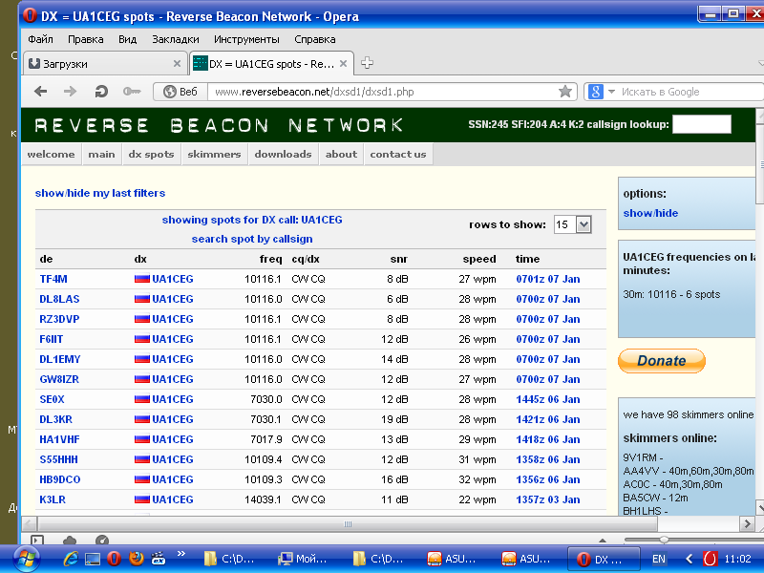
Заранее проверил, как меня слышат. Нормально.
RN4HAB я слышал, предложил QSY 5 UP, но вряд ли Сергей мог в таких помехах принять!
(К тому же частота и 5 килогерц выше была занята. Позже я «наугад» передал UP 7, что тоже не помогло…)
Провёл пару QSO: IV3JWY и RM22HD.
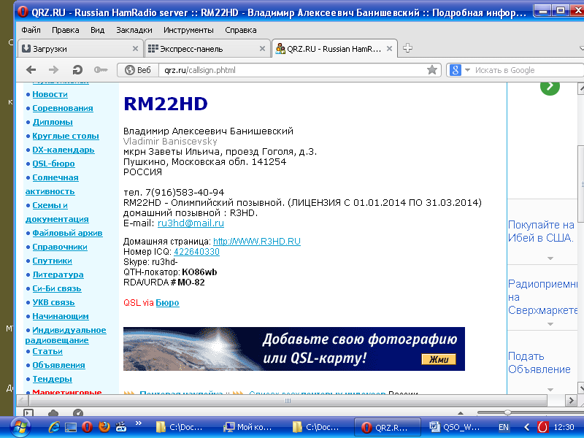

Зато посмотрел подробно, с кем из участников WAG/QRP я встречался на QRP частотах.
Не в тестах, в повседневной работе в эфире.

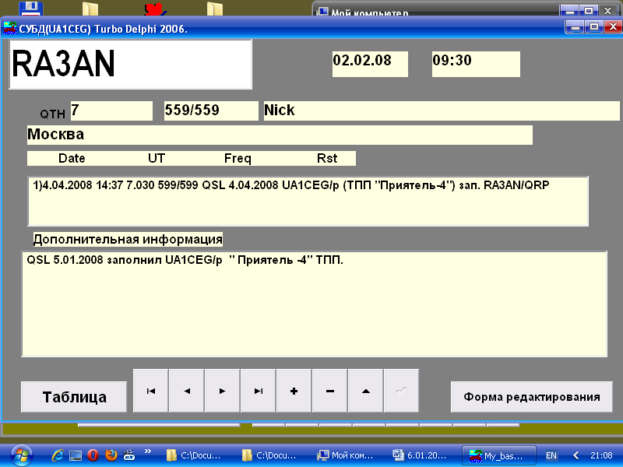

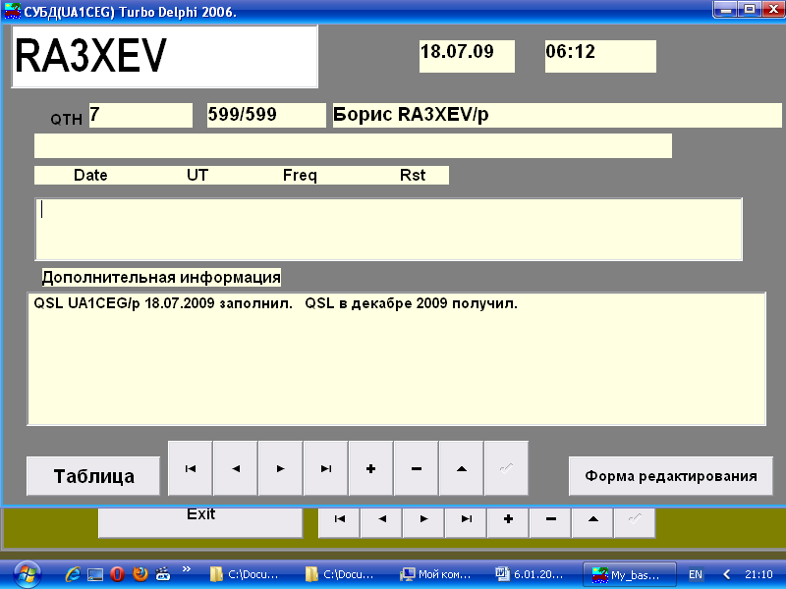

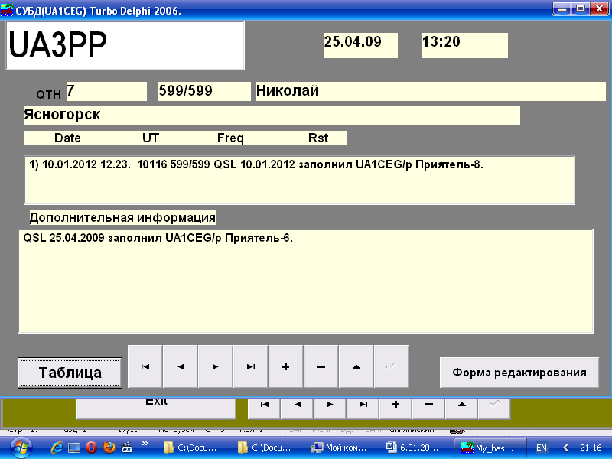

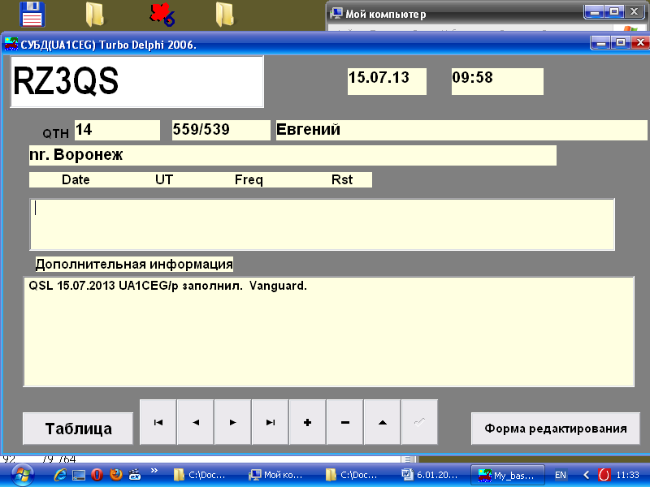

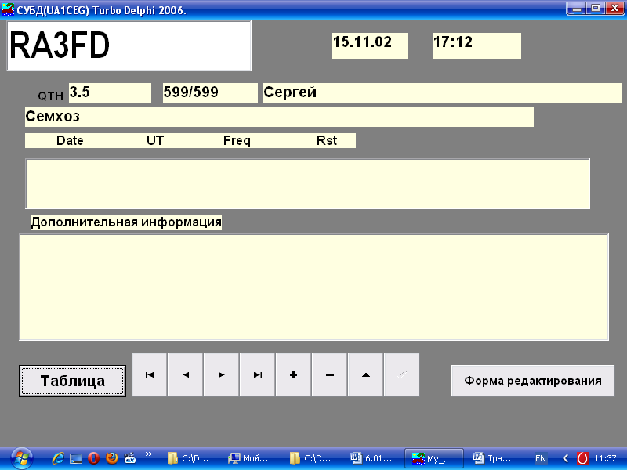

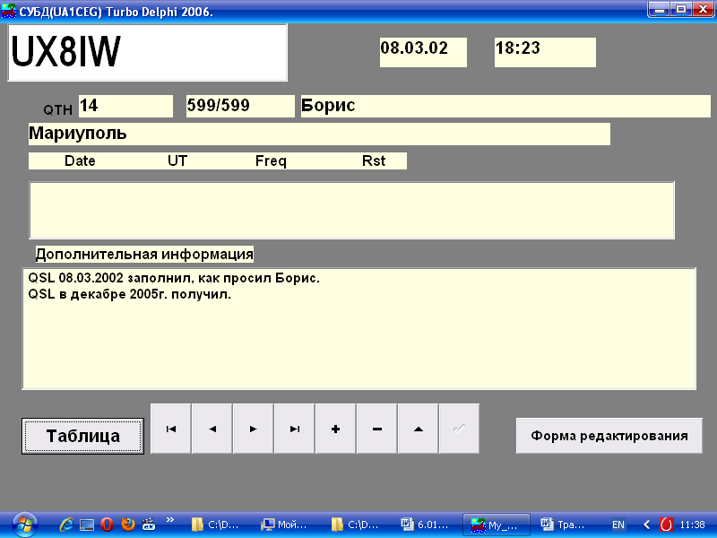

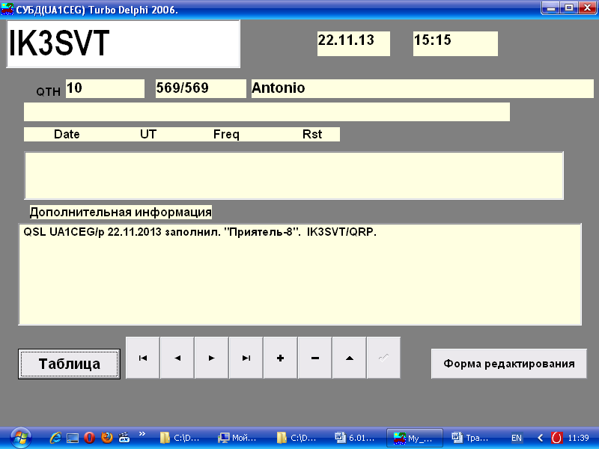

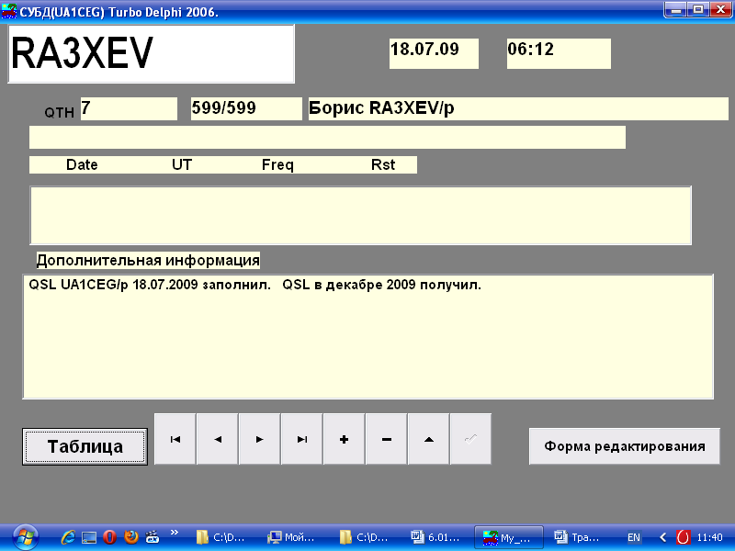

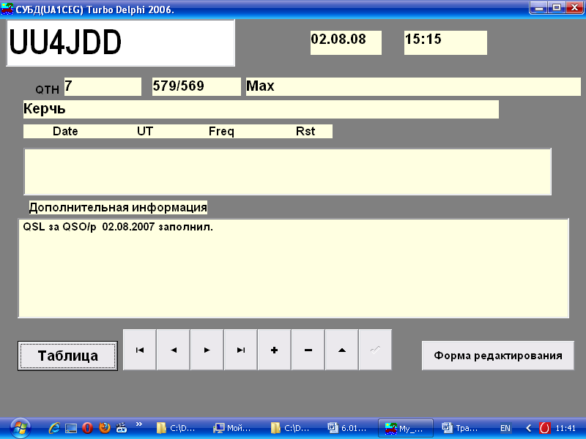

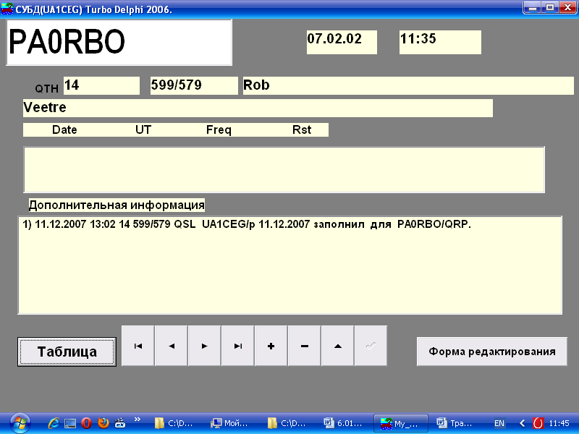

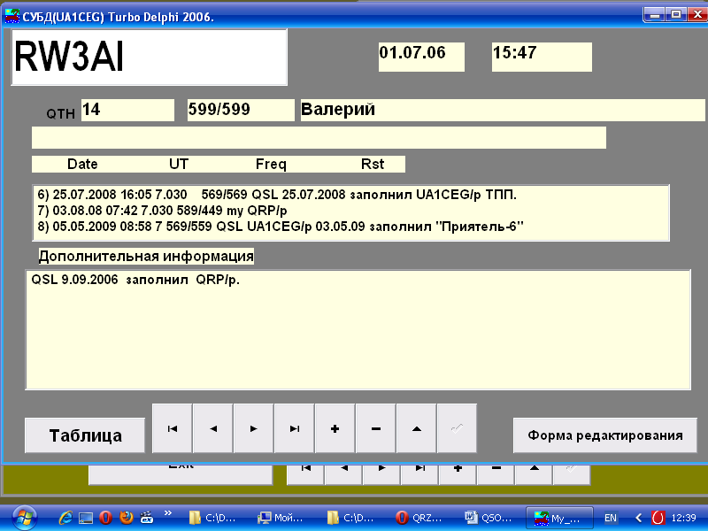
Несомненно, что с RW3AI я встречался в эфире QRP и QRP/p, если учитывать и тесты, наверное, более 100 раз.

До встречи в эфире!

73! UA1CEG Юрий Александров, д.Гарболово. Ленинградской области, Всеволожского района.

LO23, KP50FI.

Сайт: www.ua1ceg.club72.su
зеркало: www.ua1ceg.ru

